TÝDENNÍ PLÁN
3. 1. – 6. 1. 2023
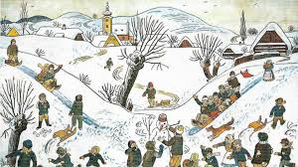

Co nás čeká v tomto týdnu:

- Budeme si povídat na téma: SKUPENSTVÍ VODY V PŘÍRODĚ
- VÁNOČNÍ NADÍLKA

Činnosti odpočinkové:
četba z knih, volné kreslení, omalovánky, magnetická stavebnice, lego, divadlo, kuchyňka, deskové hry, pexeso

Hry:
Živé pexeso, Kimova hra, Židličkovaná

Činnosti výchovné a zájmové:
výtvarná, pracovní – volné kreslení na téma: „Co jsem dostal od Ježíška“
tělesná – vycházky po okolí a pohybové hry ve školní družině

Informace pro rodiče:
Žádáme rodiče, aby daly svým dětem teplé převlečení na vycházku.
Děkujeme

Těšíme se na vás vaše paní vychovatelky

